REPÜLÉSTECHNIKA
1. Hogyan terítjük start előtt az ernyőt? (forma, pilóta, szélirány stb.) – 3 pont(219.o)
Ívesen, banán alakban. Az ernyő közepe, a pilóta és a szélirány optimális esetben egy egyenesre esnek.
2. Mennyiben terítem az ernyőt másként, ha erős szélben, és ha szélcsendben startolok? – 2 pont(219.o)
Erős szélben összébb húzzuk az ernyőt, csak annyira terítjük ki, hogy elkerüljük a lefűződést és a szálátvetődéseket, a starthelyen lejjebb helyezkedünk el. Amennyiben az „A” hevederünk kettéosztott, megkönnyíti az erős szeles startot, ha csak a középső „A” sorokkal húzzuk fel a kupolát. Gyenge szélben vagy szélcsendben minél nagyobb felületen fektetjük ki az ernyőt, lehetőségeink szerint feljebb a start helyen, hogy legyen hely gyorsítani.
3. Ismertesd a start előtti ellenőrzés lépéseit! Fejtsd ki az egyes lépéseket! – 5 pont(219,220.o)
1.Kupola: nincs szakadás, szálátvetődés, a terítés iránya, formája megfelelő
2.Zsinórzat: nincs csomó, szakadás, nincs faág vagy bármilyen nővény beleékedve, nincs a zsinórzat leakadva növényben, sziklában, a fékzsinórok szabadon futnak
3.Csatok, karabinerek: minden helyesen be van csatolva, rögzítenek, zárnak, a gyorsító, mentőernyő megfelelő csatlakoztatásának ellenőrzése
4.Szélirány, szélerősség: környezetünkből követekeztetünk a szél aktuális természetére pl. előttünk elhelyezkedő bokrok, fű, fák mozgásából, szélzsákok figyeléséből
5.Nekifutópálya, légtér: szabad-e a starthely és a légtér a felszálláshoz, elsőbbséget meg kell adni a már repülő pilótáknak startnál, legfontosabb bármilyen ütközés elkerülése
4. Mit és hogyan kell ellenőrizni a mentőernyővel kapcsolatban start előtt? Miért? – 1 pont(108.o)
A kioldófogantyú a helyén van-e, megfelelően be van-e zárva a konténer, a kioldótüskék a helyükön vannak, van-e bármilyen látható sérülés a felszerelésen, ami befolyásolja a légi alkalmasságot. Ajánlott minden repülés előtt, ráfogni a kioldó fogantyúra, hogy tudatosítsuk magunkban a hollétét, reflexszerűvé váljon a mozdulat esetleges használatkor. Azért, hogy elkerüljük az akaratlan mentőernyő nyílást.
5. Hány szakaszból áll a start és mik ezek? – 3 pont(221.o)
1.A kupola felhúzása
2. Az ernyő stabilizálása, korrekció (belefutós startnál plusz kontroll pillantás)
3. Gyorsítás
6. Milyen starttechnikákat ismersz? Ismertesd mindegyiknél, hogy mikor, hogyan használjuk őket és miért! – 4 pont(223-230.o)
1. Belefutós start: könnyen és jól alkalmazható szélcsendben, gyenge szélben, nem kell befújásra várni, a fékek oldalhelyesen folyamatosan kézben vannak
2. Kifordulós start: élénkebb szélben
3. Oldalhelyes (Simonics-féle): Kifordulóssal megegyezik, csak nem kell átfogni a fékekre

7. Mit nevezünk kontrollpillantásnak? Mikor használjuk, hogyan és miért? – 1 pont(223-225.o)
Belefutós startnál, az ernyő felhúzása után egy ellenőrző visszanézés, a biztonságos startolás érdekében. Felfelé kell irányuljon, mert oldalirányú nézéssel többnyire a vállunk is elfordul és ügyelnünk kell, hogy testünkkel ne billentsük ki egyensúlyából az ernyőt. Megtorpanás nélkül, hogy ne lassítsuk a gyorsulást.
8. Mit nevezünk a startolást követő veszélyzónának? Mire ügyeljünk startnál, hogy minimálisra csökkentsük a baleset esélyét? – 3 pont(231,232.o)
Veszélyzóna az a rész, a hol nincs akkora magasság a pilóta alatt, hogy az ernyő passzív biztonsági paraméterei működni tudjanak. Amíg kikerülünk a veszélyzónából az ernyő irányításával kell foglalkozni: kezek a fékeken, nem szabad a beülésre koncentrálni.
9. Milyen behelyezkedési módokat ismersz leszálláshoz? Ismertesd őket! – 4 pont(235,236.o)
1. Nyolcasozás: a pilóta a szélirányra merőlegesen nyolcasokat repül a leszálló elejétől, a széleknél fordulóval, egyre szűkebben. Nem szabad nyolcasozni, amennyiben a leszálló előtt veszélyes terepakadályok (fasor, épületek, vezeték) vannak egy kiszámíthatatlan leáramlás miatt. Sok pilóta egyidejű leszállására nem a legalkalmasabb módszer.
2. Iskolakör: a téglalap alakú leszálló oldalaival párhuzamosan repülünk 90 fokos fordulókkal, folyamatosan veszítve magasságunkból, a végsiklásnál szembefordulva a széliránnyal. Egyidejűleg több pilóta leszállására is alkalmas.
10. Rajzold le, hogyan szállsz le nyolcasozással! Írd le, hogyan hajtod végre és mire kell figyelni! – 2 pont(235,236.o)
A pilóta a szélirányra merőlegesen nyolcasokat repül a leszálló elejétől, a széleknél fordulóval, egyre szűkebben. Nem szabad nyolcasozni, amennyiben a leszálló előtt veszélyes terepakadályok (fasor, épületek, vezeték) vannak egy kiszámíthatlan leáramlás miatt. Sok pilóta egyidejű leszállására nem a legalkalmasabb módszer.
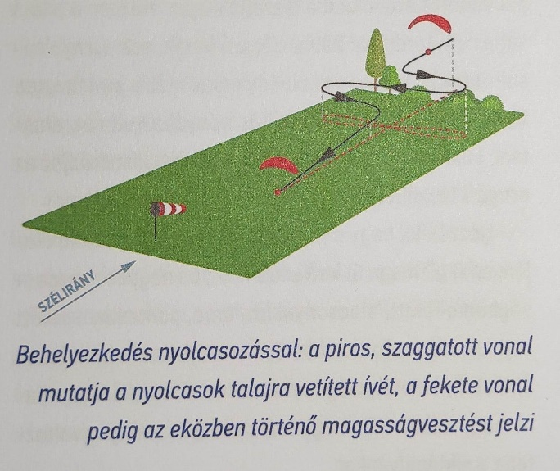

11. Rajzold le, hogyan helyezkedsz be iskolakörrel! Írd le mik a legfőbb szempontok, mire kell figyelned! – 2 pont(236.o)
A téglalap alakú leszálló oldalaival párhuzamosan repülünk 90 fokos fordulókkal, folyamatosan veszítve magasságunkból, a végsiklásnál szembefordulva a széliránnyal. Egyidejűleg több pilóta leszállására is alkalmas.
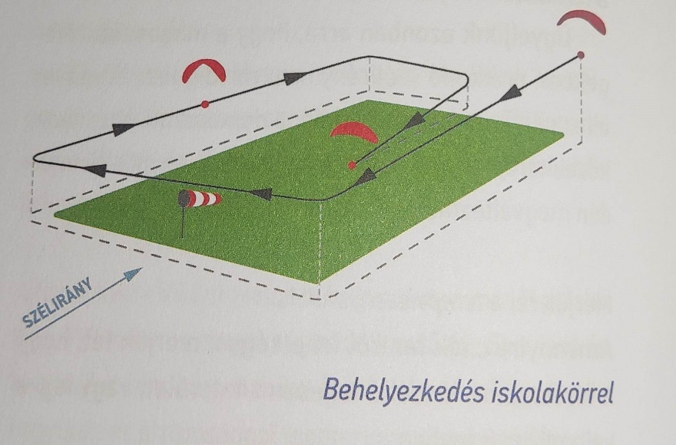
12. Hogyan történik a leszállás és milyen fázisai vannak? – 3 pont(235-237.o)
Behelyezkedés, magasságleépítés, majd végsiklás. A leszállást meg kell tervezni, fel kell mérni a terepviszonyokat, akadályokat. Mindig szembeszélben.
13. Mit nevezünk végsiklásnak? Hogyan hajtod végre? – 2 pont(237.o)
A leszállás befejező fázisa. Széllel szembe fordulva egyenesen siklok, kanyarodás nélkül, legfeljebb kisebb korrekciókkal. Lépései: siklószám és sebesség lerontása, kiülés a beülőből, kilebegtetés, talajfogás/futás.
14. Miért nem startolhatunk el élénk hátszélben? – 2 pont(229.o)
Egyrészt nehéz felgyorsítani a kupolát, másrészt, mert a lee-oldalon azonnal egy turbulens, rotoros zónában találnánk magunkat.
15. Miről ismered fel, hogy a starthelyen a szembeszelet nem a gradiens szél, hanem a rotorszél okozza? – 1 pont
Ereje és iránya sűrűbben változik, minimális hőmérsékletváltozásokból is észre lehet venni (1-1,5 Celsius fok).
16. Hogyan irányítod a siklóernyőt a levegőben? – 2 pont(216,217.o)
A fékekkel és testsúly áthelyezéssel. A fék húzásával megnő az ellenállás a húzott oldalon, lelassul a kupola azon oldala, a másik változatlan sebességgel halad, ezért a lassított oldal fordulásra kényszeríti azt.

17. Hogyan fordulsz balra a siklóernyővel? – 1 pont
A bal fék húzásával és/vagy a testsúlyom balraáthelyezésével.
18. Milyen mértékig használhatod a fékeket a siklóernyőn? Miért? – 2 pont(243,246.o)
Az ernyő minimum sebessége határozza meg, mert leválhat az áramlás.
19. Milyen mértékig és hogyan használhatod a testsúlyod az ernyő irányításánál? – 1 pont(246.o)
Testsúlyunkat bátran használhatjuk, akár a hevedereken kívülre is kidőlhetünk, nem tudunk vele kárt okozni.
20. Mit jelent a „passzív biztonsági paraméterek” fogalma? Mi kell ahhoz, hogy működni tudjanak? Mennyiben változik ez ernyőtípusonként? – 4 pont(231.o)
Az ernyő beavatkozás nélküli visszatértét normál repülési helyzetbe. Magasság. Minél magasabb kategóriájú egy ernyő, annál kisebb a passzív biztonsága.
21. Hogyan repülünk a lejtőszélben? Ábrát is várunk! (Itt repüléstechnikai választ várunk! – A repülés vonala. A fordulók módja, helye. Az ernyő pozíciója a lejtőhöz képest.) – 3 pont(252.o)
Ingavonalon repülünk, párhuzamosan a hegyoldallal. Fordulni lehetőség szerint emelésben, a hegyoldaltól mindig kifelé. Maradjunk mindig a lejtő vonala előtt, a legjobb emelés nem a gerinc felett, hanem előtt van.
22. Hogyan tudod elérni, hogy laposabban, kisebb merüléssel forduljon az ernyő? Mikor célszerű így fordulni vele? – 1 pont(256.o)
Testsúlyáthelyezéssel, az ellentétes fékre rátartva. Szondakörözésnél, amikor a termik magját keressük.
23. Hol találom lejtőszélben a legideálisabb emelőzónát? Hogyan befolyásolhatja ezt a szélerő, illetve a lejtő meredeksége? – 3 pont(250,251.o)
A szélirány felől a gerinc előtt. A nagyobb szélerő, nagyobb, magasabb emelőteret hoz létre, de nagyobb turbulenciát is okoz. Minél meredekebb a lejtő, annál inkább kitolódik a lejtő elé az emelőtér, minél laposabb, annál hátrébb a lejtő elé-fölé.
24. Már a levegőben vagy, amikor a lejtőszél veszélyesen megerősödik. Mit teszel ilyenkor? (legalább 3 megoldást sorolj fel!) – 3 pont(252,253.o)
Első próbálkozásként nyomhatjuk a gyorsítót és leszállni a hegy előtt.
Ha a gerinc nyílt terepen végződik (a turbulencia elkerülése miatt), megpróbálhatunk eljutni a végéig, ahol jellemzően gyengébb a szél.
Ha ezek sem működnek próbáljunk meg magasságot gyűjteni, majd hátszélbe fordulva repüljük át a gerincet és a lehető legmesszebb a lee-oldalon szálljunk le.

25. Hogyan repülünk termikben? – 3 pont(254-258.o)
Először szondaköröket repülünk, hogy megtaláljuk a termik közepét, ahol a legnagyobb az emelés, majd körözünk a magban. A szél fújási irányához közelebb találtható a termik magja. A legjobb úgy abba hagyni a körözést, hogy a felhőalap szélénél érjünk ki a felhő alól. A kitérést nagyjából 1 egységnyi sugarú felhőből, a felhő alap alatt 1 egységnyi magasságból kell elkezdeni. Ez a 45°-os ökölszabály.
